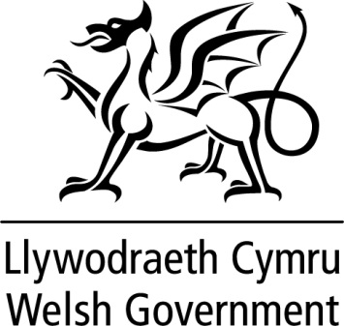

DATGANIAD YSGRIFENEDIG

GAN

LYWODRAETH CYMRU

TEITL | Dyfarnu Cyflog Athrawon 2019
DYDDIAD | 22 Hydref 2019
GAN | Kirsty Williams AC, y Gweinidog Addysg

Mae'n bleser gen i gyhoeddi heddiw ein bod am wobrwyo ein hathrawon medrus a diwyd yng Nghymru drwy godi eu cyflog.

Ar 22 Gorffennaf, cyhoeddais y byddai isafswm statudol prif ystod cyflog athrawon yn cynyddu 5%, yn amodol ar ganlyniadau ymgynghori â rhanddeiliaid allweddol, ac y byddai uchafswm statudol y prif ystod cyflog, ac isafswm ac uchafswm holl ystodau cyflog a lwfansau eraill athrawon ac arweinwyr ysgol yn cynyddu 2.75%.

Rwyf bellach wedi ystyried yr ymatebion i'r ymgynghoriad hwnnw, a gallaf gadarnhau nad oes unrhyw beth wedi dod i'r amlwg sy'n gwarantu ailystyried y dyfarniad cyflog arfaethedig ar gyfer athrawon yn 2019/20.

Af ati yn fuan, felly, i osod Gorchymyn Cyflog ac Amodau Athrawon Ysgol (Cymru) 2019 sy'n rhoi effaith i'r Ddogfen Cyflog ac Amodau Athrawon Ysgol (Cymru) 2019 gyntaf.

Caiff y dyfarniad cyflog ei ôl-ddyddio i 1 Medi 2019.

Mae cyhoeddiad heddiw yn dangos mantais rhoi'r cyfrifoldeb i Lywodraeth Cymru am y pwerau hyn. Wrth fynd ati am y tro cyntaf i bennu cyflog athrawon, rydym wedi dilyn cwys gwahanol i Loegr drwy sicrhau y bydd cyflog cychwynnol athrawon yng Nghymru yn uwch. Bydd hyn yn helpu i hyrwyddo addysgu fel proffesiwn sy'n denu graddedigion a'r rheini sydd am newid gyrfa. Ochr yn ochr â'n diwygiadau i ddysgu proffesiynol, y cwricwlwm a hyfforddiant cychwynnol athrawon, bydd yn helpu i annog yr athrawon o'r safon uchaf i ymuno â'r proffesiwn yma yng Nghymru.

Rydym yn cydnabod bod cyflog athrawon yn elfen sylweddol o gyllidebau ysgolion ac awdurdodau lleol. Rydym yn ymwybodol iawn hefyd o'r holl elfennau eraill sy'n cystadlu am ran o'r cyllidebau. Yn dilyn trafodaethau â llywodraeth leol, felly, byddwn yn darparu £12.8 miliwn (gan gynnwys £0.9m ar gyfer darpariaeth chweched dosbarth ar ffurf grant penodol) tuag at y dyfarniad cyflog y flwyddyn ariannol hon. Mae effaith y dyfarniad cyflog hwn yn rhan o ystyriaeth y llywodraeth o Setliad Llywodraeth Leol.

